房卡口令需求

|  |  |  |  |
| --- | --- | --- | --- |
| 文档状态 | □ 草案 ■ 修正案 □ 发布案 | | |
| 文档列表 | | | |
| 文档版本 | 修改时间 | 修改人 | 修改内容 |
| V1.0 | 2018.8.28 | 张柯良 | 创建文档 |
| V1.1 | 2018.9.26 | 张柯良 | 修订并完善文档 |

1. 设计目的

* 增强玩家的社交互动，使玩家组局变得更方便快捷，无需多余的输入，直接就能进入房间；并且可以防止微信封杀链接

1. 设计内容

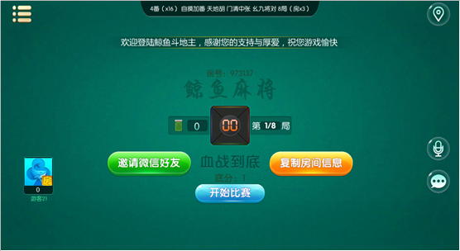

图1：房卡场等待界面

* 房卡口令需求涉及到2个模块：①玩家房卡场内的邀请 ②玩家复制信息后，打开游戏时的识别和加入；房卡口令类似于淘宝的淘口令
* 美术资源地址：

1. 界面需求
2. 前端需求

* 玩家在房卡场等待阶段时，点击“复制房间信息”按钮后，提示玩家：房间复制成功
* 玩家切换到其他的社交平台，使用粘贴，就可以将对应内容粘贴到输入框中
* 房卡口令由3部分组成：房间信息，识别符，使用方法提示（例：血战到底，8局，房间号123456，邀请你加入→复制这条信息，然后打开游戏即可加入房间←）
* 玩家复制口令后，再打开游戏，会弹出加入房间提示（二次确认框），提示玩家是否加入房间，提示内容：是否加入123456号房间？
* 玩家可以通过点击“同意”和“拒绝”来选择
* 关于口令的使用，玩家在复制一条口令后，再次登入游戏（初次打开或者从后台切换回来），都会询问玩家是否加入房间，玩家一旦做出选择，那么即使再次打开游戏，也不会弹出对应的提示，除非玩家再次复制口令并打开游戏

1. 后端需求